Итоговый урок в 10 классе по теме: «Тригонометрические функции»
«Тригонометрический биатлон»

Цели урока:

- образовательные: проверка глубины усвоения учащимися материала по теме «Тригонометрические функции»; систематизация знаний и умения по теме; решение задач повышенной трудности;

- развивающие: развитие произвольного внимания; развитие умения выделять главное, существенное;развитие способности в совместной деятельности реализовывать полученные знания при выполнении заданий различной сложности и трудности;

- воспитательные: воспитание стремления к совершенствованию своих знаний;формирование чувства взаимной ответственности, самоанализ, самооценка.

Технология: игровая

Формы работы: групповая, фронтальная

Методы работы: репродуктивный, частично поисковый, метод уровневой дифференциации

Оборудование: доска, интерактивная доска, проектор, компьютер.

Урок проходит в виде состязания между командами учеников десятого класса.

Ход урока.

- Организационный момент.

Команды рассаживаются по своим местам, готовят листы клетчатой бумаги, цветные карандаши, выбирают тренеров. Распределяют порядок участников. Знакомятся с правилами игры.

Вводное слово учителя.

Сегодня у нас урок-зачет по теме «Тригонометрические функции», целью которого будет проверка готовности использовать стандартные знания по предмету в нестандартных ситуациях. Но урок-зачет необычный: каждый из вас сможет побывать сегодня в роли участника эстафеты, в которой будут оцениваться не только точность, но и скорость. Каждая команда пройдет по своим маршрутам, графики которых должна будет построить в ходе состязания. Вся ответственность за распределение этапов между членами своих команд ложится на тренеров, которые в конце урока оценят вклад каждого члена команды в общую победу или поражение.



Перед началом гонки капитаны готовят стартовые протоколы для своей команды, в которых заявляют членов команды на соответствующие этапы.

- Этапы эстафеты.

Команда «Синусы» | Команда «Косинусы»
- Обозначьте на числовой окружности точки, которые соответствуют числам:
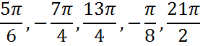 | 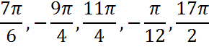
- Постройте график функции
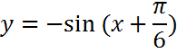 | 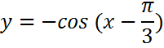
- Обозначьте на числовой окружности точки с заданными координатами
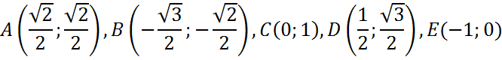 | 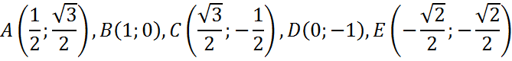
- Постройте график функции
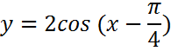 | 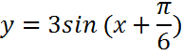
- Отметьте на числовой окружности точки, которые соответствуют корням уравнений:
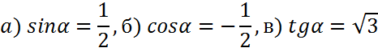 | 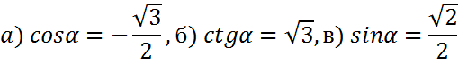
- Постройте график функции
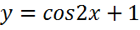 | 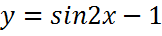
- Обозначьте на числовой окружности точки , принадлежащие промежутку
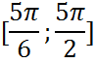 | 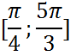
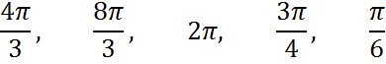 | 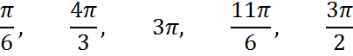
- Постройте график функции
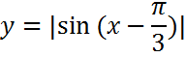 | 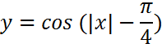
- Отметьте на осях точки, которые соответствуют числам:
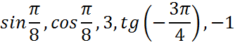 | 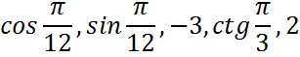
- Постройте график функции
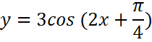 | 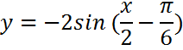

Команды последовательно получают задания на каждый этап после прохождения предыдущего.
Этапы стрельбы по мишени (работа с числовой окружностью) проходят у доски. В случае «промаха» (неверного ответа), член команды получает «дополнительные патроны» (дополнительные задания).
Гонка по трассе (построение графика функции) выполняется группой. Тренер объясняет членам команды все особенности маршрута (описывает свойства функции).
- Подведение итогов
По окончании гонки капитаны сдают финишные протоколы, в которых проставлены баллы каждому члену команды за пройденный этап по пятибалльной системе. Команда, финишировавшая первой, получает бонус +1 балл каждому участнику. Каждый использованный штрафной патрон оценивается в -1 балл.
Учащиеся совместно с учителем анализируют основные ошибки, обобщают достигнутые результаты.
Награждение победителей.

Приложение 1.
Дополнительные задания
Команда «Синусы» | Команда «Косинусы»
1.Обозначьте на числовой окружности точки, которые соответствуют числам:
$$\frac{11π}{3}, -\frac{17π}{6}, \frac{π}{12}$$ | $$\frac{13π}{6}, -\frac{15π}{4}, \frac{π}{8}$$
3.Обозначьте на числовой окружности точки с заданными координатами
$$M\left(-\frac{1}{2}, -\frac{\sqrt{3}}{2}\right),P\left(- \frac{\sqrt{3}}{2};-\frac{1}{2}\right), N(0;-1)$$ | $$M\left(\frac{\sqrt{2}}{2}, -\frac{\sqrt{2}}{2}\right),N\left(- \frac{1}{2};-\frac{\sqrt{3}}{2}\right), P(0;1)$$
5.Отметьте на числовой окружности точки, которые соответствуют корням уравнений:
$$a)sinα=-1, б)ctgα=\frac{\sqrt{3}}{3},в) cosα=0$$ | $$a)tgα=-1, б)cosα=\frac{\sqrt{2}}{2},в) sinα=-\frac{1}{2}$$
7.Обозначьте на числовой окружности точки , принадлежащие промежутку
$$\frac{3π}{2}, \frac{13π}{6}, \frac{2π}{3}$$ | $$\frac{7π}{4}, \frac{7π}{6}, π$$
9.Отметьте на осях точки, которые соответствуют числам:
$$ctg\frac{π}{6}, 2, sin\frac{7π}{3}$$ | $$tg\frac{π}{4}, -1, cos\frac{7π}{4}$$

Приложение 2.

Протокол

Номер этапа | Фамилия, имя | Баллы | Штрафные баллы | Самооценка | Итоговый балл  (оценка)
1
2
3
4
5
6
7
8
9
10
Тренер команды
Бонус
Итого

